Soạn Văn lớp 9 bài : Tổng kết về ngữ pháp (tiếp theo)
C. Thành phần câu
I. Thành phần chính và thành phần phụ,
Câu 1 (trang 145 sgk Ngữ Văn 9 Tập 2):
- Các thành phần chính:
+ Chủ ngữ: Nêu chủ thể được nói đến ở vị ngữ. Thường đứng trước vị ngữ.
+ Vị ngữ: Nêu đặc trưng của chủ thể nói đến ở chủ ngữ. Thường đứng sau chủ ngữ.
- Các thành phần phụ:
+ Trạng ngữ: Thường đứng đầu câu, nêu hoàn cảnh, không gian, thời gian, cách thức, phương tiện, nguyên nhân, mục đích, ...
+ Khởi ngữ: Thường đứng trước chủ ngữ, nêu lên đề tài của câu nói.
Câu 2 (trang 145 sgk Ngữ Văn 9 Tập 2):
Phân tích thành phần các câu:
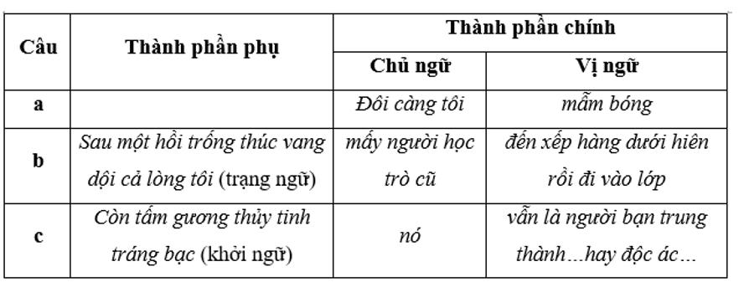
II. Thành phần biệt lập
Câu 1 (trang 145 sgk Ngữ Văn 9 Tập 2):
Các thành phần biệt lập của câu:
- Thành phần tình thái: Thể hiện cách nhìn của người nói đối với sự việc được nói đến trong câu.
- Thành phần cảm thán: Bộc lộ cảm xúc, tình cảm của người viết.
- Thành phần gọi – đáp: Để tạo lập hoặc duy trì quan hệ giao tiếp.
- Thành phần phụ chú: Bổ sung một số chi tiết cho nội dung chính của câu.
Câu 2 (trang 145 sgk Ngữ Văn 9 Tập 2):
Các thành phần in đậm của từng câu thuộc vào:
a + b. Thành phần tình thái
c. Thành phần phụ chú
d. Bẩm là thành phần gọi đáp; có khi là thành phần tình thái.
D. Các kiểu câu
I. Câu đơn
Câu 1 (trang 146 sgk Ngữ Văn 9 Tập 2):
Câu | Chủ ngữ | Vị ngữ
a | Những nghệ sĩ | Không những ghi lại cái đã có rồi mà còn muốn nói một điều gì mới mẻ.
b | Lời gửi của một Nguyễn Du, một Tôn-xtôi cho nhân loại | Phức tạp hơn, cũng phong phú và sâu sắc hơn
c | Nghệ thuật | Là tiếng nói của tình cảm
d | Tác phẩm | Vừa là kết tinh của tâm hồn người sáng tác... mang trong lòng.
e | Anh | Thứ sáu và cũng tên Sáu.
Câu 2 (trang 147 sgk Ngữ Văn 9 Tập 2):
Câu đặc biệt trong các câu:
a. Có tiếng nói léo xéo ở gian trên.
Tiếng mụ chủ...
b. Một anh thanh niên hai mươi bảy tuổi!
c. - Những ngọn điện trên quảng trường lung linh như những ngôi sao trong câu chuyện cổ tích nói về những xứ sở thần tiên.
- Hoa trong công viên.
- Những quả bóng sút vô tội vạ của bọn trẻ con trong một góc phố.
- Tiếng rao của bà bán xôi sáng có cái mủng đội trên đầu...
- Chao ôi, có thể là tất cả những cái đó.
II. Câu ghép
Câu 1 (trang 147 sgk Ngữ Văn 9 Tập 2):
Câu ghép trong các đoạn trích và quan hệ về nghĩa:
a. Anh gửi vào tác phẩm một lá thư, một lời nhắn nhủ, anh muốn đem một phần của mình góp vào đời sống chung quanh.
b. Nhưng vì bom nổ gần, Nho bị choáng.
c. Ông lão vừa nói vừa chăm chắm nhìn vào cái bộ mặt lì xì của người đàn bà con họ ngại dãn ra vì kinh ngạc ấy mà ông lão hả hê cả lòng.
d. Còn nhà hoạ sĩ và cô gái cũng nín bặt, vì cảnh trước mặt bỗng hiện lên đẹp một cách kì lạ.
e. Để người con gái khỏi trở lại bàn, anh lấy chiếc khăn tay còn vo tròn cặp giữa cuốn sách tới trả cho cô gái.
Câu 2 (trang 148 sgk Ngữ Văn 9 Tập 2):
Kiểu quan hệ về nghĩa giữa các vế trong những câu ghép ở Câu 1:
a + c. Quan hệ bổ sung.
b + d. Quan hệ nguyên nhân – kết quả.
e. Quan hệ mục đích – điều kiện.
Câu 3 (trang 148 sgk Ngữ Văn 9 Tập 2):
a. Quan hệ tương phản
b. Quan hệ bổ sung
c. Quan hệ điều kiện – giả thiết.
Câu 4 (trang 149 sgk Ngữ Văn 9 Tập 2):
a. - Nguyên nhân: Vì quả bom tung lên và nổ trên không nên hầm của Nho bị sập.
- Điều kiện: Nếu quả bom tung lên và nổ trên không thì hầm của Nho không bị sập.
b. -Tương phản: Quả bom nổ khá gần, nhưng hầm của Nho không bị sập.
- Nhượng bộ: Hầm của Nho không bị sập, tuy quả bom nổ khá gần.
III. Biến đổi câu
Câu 1 (trang 149 sgk Ngữ Văn 9 Tập 2):
Câu rút gọn trong đoạn trích:
- Quen rồi.
- Ngày nào ít: Ba lần.
Câu 2 (trang 149 sgk Ngữ Văn 9 Tập 2):
Các câu vốn là bộ phận của câu đứng trước được tách ra:
- Và làm việc có khi suốt đêm.
- Thường xuyên.
- Một dấu hiệu chẳng lành.
Câu 3 (trang 149 sgk Ngữ Văn 9 Tập 2):
Câu bị động:
- Đồ gốm được người thợ thủ công Việt Nam làm ra từ khá sớm.
- Một cây cầu lớn sẽ được tỉnh ta bắc qua tại khúc sông này.
- Những ngôi đền ấy đã được người ta dựng lên từ hàng trăm năm trước.
IV. Các kiểu câu ứng với những mục đích giao tiếp khác nhau
Câu 1 (trang 150 sgk Ngữ Văn 9 Tập 2):
Các câu nghi vấn đều được dùng để hỏi:
- Ba con, sao con không nhận?
- Sao con biết là không phải?
Câu 2 (trang 150 sgk Ngữ Văn 9 Tập 2):
Câu cầu khiến:
a. - Ở nhà trông em nhá! (dùng để ra lệnh)
- Đừng có đi đâu đấy. (dùng để ra lệnh)
b. - Thì má cứ kêu đi. (dùng để yêu cầu)
- Vô ăn cơm! (dùng để mời)
- Cơm chín rồi! (vốn là câu trần thuật nhưng được dùng với mục đích cầu khiến.)
Câu 3 (trang 151 sgk Ngữ Văn 9 Tập 2):
- Câu Sao mày cứng đầu quá vậy, hả? có hình thức của câu nghi vấn (dấu hỏi chấm).
- Dựa vào lời trần thuật của nhà văn (Giận quá và không kịp suy nghĩ...hét lên:) Có thể khẳng định câu này không dùng để hỏi mà dùng để bộ lộ cảm xúc.

